『マイナス２００度の世界を体験してみよう』
□講 師：千葉大学大学院 理学研究科 深澤英人 准教授
□開催日時：平成24年7月８日（日） 13:00～15:０0
□開催場所：千葉市科学館 10F 探究実験室
□参 加 者：９名（子ども７名、大人２名）

◆教室の内容◆ ～温度ってなんだろう？ 冷たい世界では何が起こる？～
「温度って何でしょう？」 講師の先生の質問に、参加者一同顔を見合わせます。いつも普通に使っているけれど、改めて聞かれるとちょっと考えてしまいます。温度とは、温かさや冷たさを数値化したものですが、基準となっているのは水が沸騰する100度と氷が溶ける0度です。では温度はどこからどこまであるのでしょう。実は、もうこれ以上低くならないという温度があり、それは「絶対零度」とよばれ、０（ゼロ）ケルビンで表します。０ケルビンは、いつも使っている温度の単位（℃）で表すとマイナス273.15度。つまり今日体験するマイナス200度はそれに迫る低温の世界になるわけです。さあ、一体どんなことが起こるでしょうか？
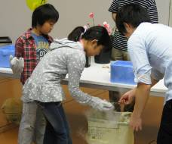
最初の30分はスライドを使ったお話で、温度や低温世界での研究についての紹介、液体窒素について説明していただきました。なかなかハイレベルな内容でしたが、講師の先生と参加者でやり取りしながら、低温の世界で実験するための予備知識・注意を念入りに確認しました。
休憩後はいよいよ実験の始まりです。液体窒素に触れるとどうなるか、講師の先生の説明を受けながら、参加者もチャレンジしました。盛り上がったのは生花を使った実験。パリパリになった花があっという間にくだけてしまいまい、大人も子ども夢中で体験していました。
＜液体窒素で凍らせた花を握ると･･･？＞

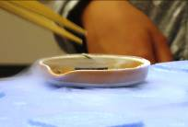
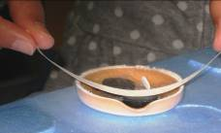
次は気体を冷やす実験です。「この気体を冷やすとどうなるかな？」 講師の先生は問いかけながら実験をしていきます。気体の種類によってしぼみやすさが違ったり、また液体になることによって色や性質が明らかになることが分かりました。アンケートで最も印象に残っていた実験はこの酸素を液体にする実験で、担当スタッフも感動しました。
＜冷えた超伝導体の上に磁石を乗せると･･･浮きました！ 紙を通して確認しました＞
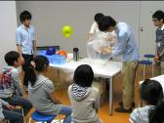
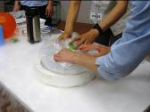
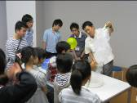
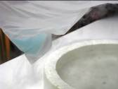
最後に行ったのは超伝導の実験です。実はこの原理、リニアモーターカーに関係しているのですが、今回は浮いた超伝導体の不思議さに皆さん釘付け。このドキドキ・ワクワクが科学の探究には大切だよなぁ・・・と感じました。
＜どんどん冷やすと気体も液体に！ 酸素を液体窒素で冷やすと･･･なんとキレイな水色の液体になりました＞

今回の講座では講師の先生の研究室から3人の大学院生の方も助手として参加してくれました。多くの方のご協力により、とても充実した講座を実施することができました。

